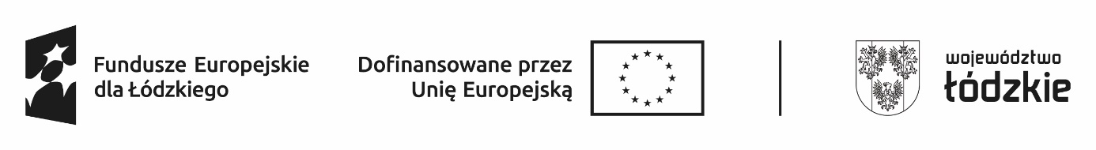
Załącznik Nr 1 do wniosku
Oświadczenie bezrobotnego
- Korzystałem(am) / nie korzystałem(am)*, z bezzwrotnych środków Funduszu Pracy lub innych bezzwrotnych środków publicznych na podjęcie działalności gospodarczej lub rolniczej, założenie lub przystąpienie do spółdzielni socjalnej.
- Spełniam warunki określone w Rozporządzeniu Ministra Rodziny, Pracy i Polityki Społecznej z dnia 14 lipca 2017 r. w sprawie dokonywania z Funduszu Pracy refundacji kosztów wyposażenia lub doposażenia stanowiska pracy oraz przyznawania środków na podjęcie działalności gospodarczej (Dz. U. z 2022 r., poz. 243 z późn. zm.) do otrzymania środków na podjęcie działalności gospodarczej lub założenia lub przystąpienia do istniejącej spółdzielni socjalnej.
- Nie dokonam wpisu do ewidencji działalności gospodarczej do momentu podpisania umowy o przyznanie jednorazowo środków na podjęcie działalności gospodarczej.
- Spełniam warunki do otrzymania pomocy de minimis w rozumieniu przepisów rozporządzenia Komisji (UE) nr 2023/2831 z dnia 13 grudnia 2023 r. w sprawie stosowania art. 107 i 108 Traktatu o funkcjonowaniu Unii Europejskiej do pomocy de minimis (Dz. Urz. UE L 2023/2831 z 15.12.2023).
- Zamierzona działalność nie jest związana z produkcją, przetwarzaniem i wprowadzaniem do obrotu produktów rolnych.
- Posiadałem(am)/ nie posiadałem(am)* wpisu do ewidencji działalności gospodarczej, a w przypadku jego posiadania – składam oświadczenie o zakończeniu działalności gospodarczej w dniu przypadającym w okresie przed upływem co najmniej 12 miesięcy bezpośrednio poprzedzających dzień złożenia wniosku.
- Złożyłem(am)/nie złożyłem(am)*wniosku do innego starosty o przyznanie dofinansowania lub przyznanie jednorazowo środków na założenie lub przystąpienie do spółdzielni socjalnej.
- Wykorzystam przyznane środki na rozpoczęcie działalności gospodarczej zgodnie z przeznaczeniem.
- Nie podejmę zatrudnienia w okresie pierwszych 12 miesięcy od dnia rozpoczęcia prowadzenia działalności gospodarczej.
- Zobowiązuję się do prowadzenia działalności gospodarczej przez okres co najmniej 12 miesięcy oraz niezawieszania jej wykonywania łącznie na okres dłuższy niż 6 miesięcy.
- Byłem(am) / nie byłem(am)* karany(a) w okresie 2 lat przed dniem złożenia wniosku za przestępstwo przeciwko obrotowi gospodarczemu, w rozumieniu ustawy z dnia 6 czerwca 1997 r. – Kodeks karny.
- Byłem(am) / nie byłem(am)* karany(a) karą zakazu dostępu do środków, o których mowa w art.5 ust. 3 pkt 1 i 4 ustawy z dnia 27 sierpnia 2009 r. o finansach publicznych (Dz. U. z 2023 r. poz. 1270 z późn. zm.).
- Jest/nie jest* prowadzona wobec mojej osoby egzekucja komornicza, administracyjna.
- Zapoznałem/am się z „Regulaminem przyznawania jednorazowo środków na podjęcie działalności gospodarczej(…)”.

Oświadczam, że wszystkie podane przeze mnie informacje są prawdziwe i kompletne.

.........………………………………..
data i czytelny podpis bezrobotnego

Informacja do pkt. 4

Spełnienie warunków, o których mowa w rozporządzeniu Komisji (UE) Nr 2023/2831 oznacza pomoc przyznaną jednemu przedsiębiorcy w okresie trzech lat, która łącznie z pomocą udzieloną na podstawie wniosku nie przekroczy 300 000 EURO. Wartość pomocy jest wartością brutto, tzn. nie uwzględnia potrąceń z tytułu podatków ani innych opłat.

